Представители Молодежной палаты Вороновского организуют флешмоб
25.06.2019

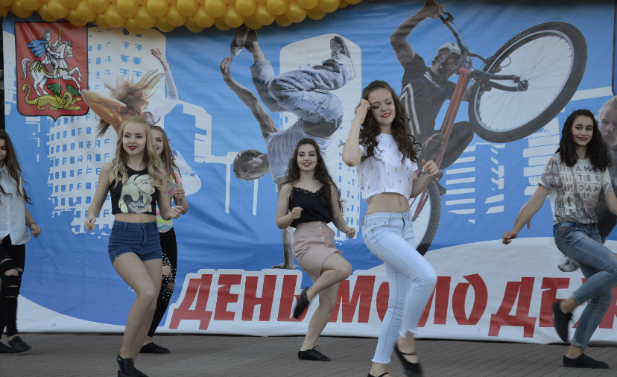

Представители Молодежной палаты Вороновского организуют флешмоб. Фото предоставили сотрудники администрации поселения Вороновское

В поселении Вороновское представители Молодежной палаты 28 июня организуют флешмоб в рамках праздничной программы «Живи молодо — живи ярко!».

— Все желающие смогут присоединиться к танцевальному поединку. Мероприятие проведут на территории Спортивного комплекса «Вороново», — поделилась заместитель председателя Молодежной палаты поселения Вороновское Лилия Иванова.

Она добавила, что в рамках праздничной программы активисты организуют и «Веселые старты». Кроме того, перед гостями и жителями Вороновского выступят артисты творческих коллективов. В конце мероприятия запланировали пенную вечеринку.

Отметим, что праздничную программу приучат ко Дню молодежи. Ее можно посетить по адресу: поселок ЛМС, микрорайон Центральный, дом №40, строение 1.

Адрес страницы: http://tinao.mos.ru/presscenter/news/detail/8177406.html
Префектура Троицкого и Новомосковского административных округов города Москвы

